

**学校だより　第 ５ 号**

**平成２６年８月２９日**

**六ヶ所村立千歳平小学校**

**文　責：教　頭**

**充実した２学期に**

校　長　　蛯　名　睦　子

　　　　　学校に子どもたちのすてきな笑顔と元気な声が戻ってきました。

休み時間に友達と歓声を上げて遊ぶ姿から「充実した夏休みであったこと」「友達との再会を楽しみにしていたこと」が伝わってきます。

　始業式で，２学期にがんばってほしいことを「３つの力」ということで話をしました。

**１**　**友達を大事にする**

　　友達へかける一言が友達のやる気や勇気を生み，友達からの一声で自分自身もやる気や勇気をもらう。そういう友達関係をぜひ築いてほしいと思います。

**２　目標に向かって粘り強く取り組む**

　　日々のがんばりが成長につながります。１日がんばれば１日分，

３日がんばれば３日分成長します。自分を成長させるために，

目標をしっかり決めて毎日続けていくことが大事だと思います。

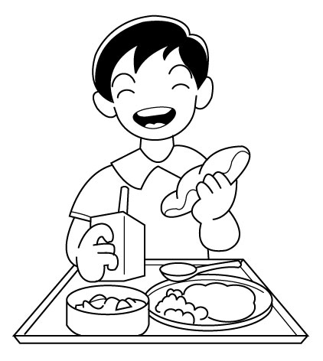**３　体を鍛える**

　生活の基盤は何といっても健康です。やる気があっても体調が悪くては長続きしません。充実した生活を送るためにもしっかりと体を鍛えてほしいと思います。ただし，鍛えるといっても運動だけではありません。「早寝早起きをする」「好き嫌いをしない」など規則正しい生活習慣や食習慣も身につけてほしいと思います。

　２学期も子どもたちの元気な声が響くよう教育活動の充実を図ってまいりま

す。保護者の皆様，地域の皆様の御理解と御協力をよろしくお願いいたします。

　＊夏休み中に，校庭でねじ花を見つけうれしくなりました。以前は，芝生や土手でよく見かけていましたが，最近は珍しくなったなと思っています。小さくて可愛らしく可憐な花を見ていると，心がほっとあたたかくなります。

【 ２学期始業式 】　８月25日，２学期の始業式が行われました。最初に，校長先生から，２学期に頑張ってほしい３つのこと（左の記事参照）のお話がありました。子どもたちは，みんな，引き締まった表情で聞いていました。最後に，みんなで元気に校歌を歌い，始業式は終わりました。始業式終了後は，表彰を行ったり，学校生活上の注意をしたりしました。特にスクールバスでのマナーが最近よくないということなので，そのことについて指導しました。公共の場でのマナーについて，おうちでも話題にしてみてください。

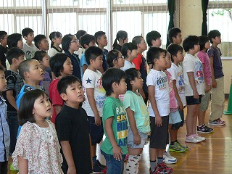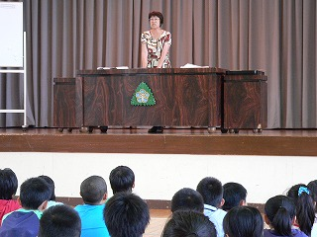

２学期に頑張ってほしいことは・・・。

元気に校歌斉唱。

表彰，「よくがんばりました。」

【 あいさつ・交通安全運動 】　東地区ＰＴＡ主催の「あいさつ・交通安全運動」が，前期（６／１６～２０），後期（８／２５～２９）ともに終了しました。運動期間中は，学校周辺で子どもたちの「おはようございます。」という元気な声が響いていました。この元気なあいさつが運動期間だけで終わることのないように，これからも継続して指導していきたいと思います。朝の忙しい時間帯にも関わらず，御協力くださいました皆様，本当にありがとうございました。

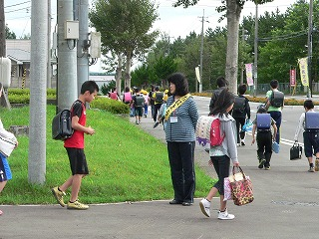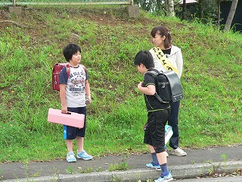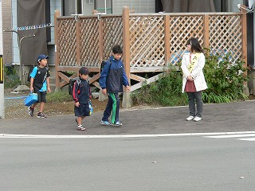

元気に「おはようございます。」

先生，あのね・・・。

車に気をつけて渡ってね。

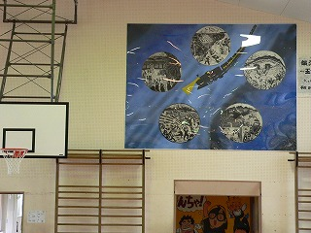【 絵はがきのプレゼント 】体育館の後ろの壁に，平

成８年度の卒業生が作った版画の作品が展示してありま

す。この作品を作る時に静岡の版画家「海野みつひろ」

氏の作品を参考にしたそうですが，当時，すでに海野画

伯は他界していたので，その奥様がいろいろと協力して

くださったそうです。その奥様が，１８年ぶりに千歳平

小学校を訪ねていらっしゃいました。そして，海野画伯

の作品をプリントした絵はがきをお土産にくださいまし

平成８年度の卒業生の作品

た。始業式の日に子どもたちが絵はがきをおうちへ持ち

帰ったと思いますが，そういう由来の絵はがきですので，大切に使ってください。